Tugas Pemograman 2



Nama : Fajar Muhammad F
NIM :4511210022

Fakultas Teknik Jurusan Teknik Informatika
Universitas Pancasila Angkatan
2011

Daftar Isi
BAB 1 Daftar Isi 2
BAB 2 Kata Pengantar 3
BAB 3 Pendahuluan 4
BAB 4 Hasil Praktikum 5
BAB 5 Kesimpulan 17
BAB 6 Daftar Pustaka 17

Kata Pengantar
Puji syukur kami panjatkan kehadirat Allah SWT yang telah memberikan rahmat serta karunia-Nya kepada kami sehingga kami berhasil menyelesaikan Makalah ini yang alhamdulillah tepat pada waktunya yang berjudul “Tugas Pemograman 2”
Makalah ini berisikan tentang informasi tentang Pemograman yang akan penyusun buat atau yang lebih khususnya membahas Pemograman Java,dan lain-lain. Diharapkan Makalah ini dapat memberikan informasi kepada kita semua tentang Pemograman.
Kami menyadari bahwa makalah ini masih jauh dari sempurna, oleh karena itu kritik dan saran dari semua pihak yang bersifat membangun selalu kami harapkan demi kesempurnaan makalah ini.
Akhir kata, kami sampaikan terima kasih kepada semua pihak yang telah berperan serta dalam penyusunan makalah ini dari awal sampai akhir. Semoga Allah SWT senantiasa meridhai segala usaha kita. Amin.

Cibinong
13 April 2013
Fajar Muhammad F
Penyusun

Pendahuluan
Java adalah bahasa pemrograman yang dapat dijalankan di berbagai komputertermasuk telepon genggam. Bahasa ini awalnya dibuat oleh James Gosling saat masih bergabung di Sun Microsystems saat ini merupakan bagian dari Oracle dan dirilis tahun 1995. Bahasa ini banyak mengadopsi sintaksis yang terdapat pada Cdan C++ namun dengan sintaksis model objek yang lebih sederhana serta dukungan rutin-rutin aras bawah yang minimal. Aplikasi-aplikasi berbasis java umumnya dikompilasi ke dalam p-code (bytecode) dan dapat dijalankan pada berbagai Mesin Virtual Java (JVM). Java merupakan bahasa pemrograman yang bersifat umum/non-spesifik (general purpose), dan secara khusus didisain untuk memanfaatkan dependensi implementasi seminimal mungkin. Karena fungsionalitasnya yang memungkinkan aplikasi java mampu berjalan di beberapa platform sistem operasiyang berbeda, java dikenal pula dengan slogannya, "Tulis sekali, jalankan di mana pun". Saat ini java merupakan bahasa pemrograman yang paling populer digunakan, dan secara luas dimanfaatkan dalam pengembangan berbagai jenis perangkat lunak aplikasi ataupun aplikasi berbasis web.

Hasil Praktikum
    - mvn archetype:create -DgroupId=com.p2.belajardate -DartifactId=belajar-date
    - Buat file BelajarCal.java di main
package com.p2.belajardate;

import java.text.DateFormat;
import java.util.Calendar;

public class BelajarCal {
public static void main(String[] args) {
Calendar cal = Calendar.getInstance();
DateFormat df = DateFormat.getDateTimeInstance(DateFormat.FULL,DateFormat.MEDIUM);
System.out.println(df.format(cal.getTime()));
}
}
    - Buat File BelajarDate.java
package com.p2.belajardate;

import java.text.DateFormat;
import java.text.SimpleDateFormat;
import java.util.Calendar;
import java.util.Date;

public class BelajarDate {
public static void main(String[] args) {
System.out.println("Waktu sekarang");
DateFormat datFor = new SimpleDateFormat("yyyy/MM/dd HH:mm:ss");
Date dat = new Date();
System.out.println(datFor.format(dat));

Calendar cal = Calendar.getInstance();
System.out.println(datFor.format(cal.getTime()));
}
}
    - Buat File LatihanTanggal.java
package com.p2.belajardate;

import java.text.DateFormat;
import java.text.SimpleDateFormat;
import java.util.*;

public class LatihanTanggal {
public static void main(String[]args){
showDateFormat();
showSimpleDateFormat();
}

public static void showDateFormat(){
Date now = new Date();
System.out.println("Date toString() format: "+now.toString());

DateFormat datFor = DateFormat.getInstance();
System.out.println("Default Dateformat in west coaast:" +datFor.format(now));

datFor.setTimeZone(TimeZone.getTimeZone("America/los_Angeles"));
System.out.println("Default DateFormat in west coaast: " +datFor.format(now));

datFor = DateFormat.getDateTimeInstance(DateFormat.SHORT,DateFormat.SHORT,Locale.US);
System.out.println("Short date time in US : "+datFor.format(now));

datFor = DateFormat.getDateTimeInstance(DateFormat.SHORT,DateFormat.SHORT,Locale.US);
System.out.println("Medium date time in US: "+datFor.format(now));

datFor = DateFormat.getDateTimeInstance(DateFormat.SHORT,DateFormat.SHORT,Locale.FRENCH);
System.out.println("Short date time in French : "+datFor.format(now));

}

public static void showSimpleDateFormat(){
Date now = new Date();
System.out.println("Date to String() format : "+now.toString());

SimpleDateFormat simDatFor = new SimpleDateFormat();
System.out.println("Default SimpleDateFormat : "+ simDatFor.format(now));

simDatFor = new SimpleDateFormat("dd-MMM-YYYY");
System.out.println("The FDA standart format : "+ simDatFor.format(now));

simDatFor = new SimpleDateFormat("EEE MMM dd HH:mm:ss zzz yyyy");
System.out.println("Date format : "+ simDatFor.format(now));

simDatFor = new SimpleDateFormat("EEE MMM dd HH:mm:ss zzz yyyy", Locale.FRENCH);
System.out.println("Date format french : "+ simDatFor.format(now));
}
}

    - Buat File KonversiTanggal.java
package com.p2.belajardate;

import java.text.ParseException;
import java.text.SimpleDateFormat;
import java.util.Calendar;
import java.util.Date;
import java.util.GregorianCalendar;

public class KonversiTanggal {
private static void stringToDate(){
try{
Date dat1;
dat1 = new SimpleDateFormat("MM/dd/yy").parse("07/06/01");
System.out.println(dat1);

Date dat2 = new SimpleDateFormat("MM/dd/yyyy").parse("07/06/2001");
System.out.println(dat2);
}catch(ParseException e){
e.printStackTrace();
}
}

private void calcDate(long msec){
SimpleDateFormat simDatFor = new SimpleDateFormat("MMM dd.yyy HH:mm");
Date hasilDat = new Date (msec);
System.out.println(simDatFor.format(hasilDat));
}

private void writeActualDate(){
Calendar cal = new GregorianCalendar();
Date creationDat = cal.getTime();
SimpleDateFormat simDatFor = new SimpleDateFormat("MMM dd,yyyy hh:mm");
System.out.println(simDatFor.format(creationDat));
}

public static void main(String[] args){
KonversiTanggal kt = new KonversiTanggal();
kt.stringToDate();
kt.calcDate(System.currentTimeMillis());
kt.writeActualDate();
}
}
    - Buat File JenisProduk.java
package com.p2.belajardate;

public class JenisProduk{
private Integer id;
private String namaJenis;

public Integer getId(){
return this.id;
}
public void setId(Integer id){
this.id = id;
}
public String getNamaJenis(){
return this.namaJenis;
}
public void setNamaJenis(String namaJenis){
this.namaJenis = namaJenis;
}
}
    - Buat File Produk.java
package com.p2.belajardate;

import java.math.BigDecimal;
import java.util.Date;

public class Produk{
private Integer id;
private String kodeProduk;
private JenisProduk jp;
private String nama;
private BigDecimal harga;
private Date waktuinput;

public Integer getId(){
return this.id;
}
public void setId(Integer id){
this.id = id;
}
public String getKodeProduk(){
return this.kodeProduk;
}
public void setKodeProduk(String kodeProduk){
this.kodeProduk = kodeProduk;
}
public JenisProduk getJp(){
return this.jp;
}
public void setJp(JenisProduk jp){
this.jp = jp;
}
public String getNama(){
return this.nama;
}
public void setNama(String nama){
this.nama = nama;
}
public BigDecimal getHarga(){
return this.harga;
}
public void setHarga(BigDecimal harga){
this.harga = harga;
}
public Date getWaktuInput(){
return this.waktuinput;
}
public void setWaktuInput(Date waktuinput){
this.waktuinput = waktuinput;
}

}
    - ProdukDao.java
package com.p2.belajardate;

import java.math.BigDecimal;
import java.sql.Connection;
import java.sql.DriverManager;
import java.sql.PreparedStatement;
import java.sql.ResultSet;
import java.sql.SQLException;
import java.util.ArrayList;
import java.util.Date;
import java.util.List;
import java.lang.String;

public class ProdukDao {

public void simpanProduk(Produk p) throws SQLException{
Connection c = DriverManager.getConnection("jdbc:mysql://localhost:3306/p2","root","");
String sqlSimpan = "INSERT INTO `produk`(`kodeProduk`, `idJenis`, `nama`, `harga`, `waktuInput`) VALUES (?,?,?,?,?)";
PreparedStatement psSimpan = c.prepareStatement(sqlSimpan);
psSimpan.setString(1, p.getKodeProduk());
psSimpan.setInt(2, p.getJp().getId());
psSimpan.setString(3, p.getNama());
psSimpan.setBigDecimal(4, p.getHarga());
psSimpan.setDate(5, new java.sql.Date(p.getWaktuInput().getTime()));

psSimpan.executeUpdate();
c.close();
}

public List<Produk> tampilProduk() throws SQLException{
List<Produk> lp = new ArrayList<Produk>();
Connection c = DriverManager.getConnection("jdbc:mysql://localhost:3306/p2","root","");
String sqlTampil = "SELECT * FROM produk ";
PreparedStatement psTampil = c.prepareStatement(sqlTampil);
ResultSet rs = psTampil.executeQuery();
while(rs.next()){
Produk p = new Produk();
p.setId(rs.getInt("id"));
p.setKodeProduk(rs.getString("kodeProduk"));
p.setNama(rs.getString("nama"));
p.setWaktuInput(rs.getDate("waktuInput"));

JenisProduk jp = jpByid(rs.getInt("idJenis"));
p.setJp(jp);

lp.add(p);
}
c.close();
return lp;
}

public JenisProduk jpByid(Integer id) throws SQLException{
JenisProduk jp = new JenisProduk();
Connection c = DriverManager.getConnection("jdbc:mysql://localhost:3306/p2","root","");

String sqlTampilJenis = "SELECT * FROM jenis WHERE id=?";
PreparedStatement psTampilJenis = c.prepareStatement(sqlTampilJenis);
psTampilJenis.setInt(1, id);
ResultSet rs = psTampilJenis.executeQuery();
if(!rs.next()){
return null;
}
jp.setId(rs.getInt("id"));
jp.setNamaJenis(rs.getString("namaJenis"));

c.close();
return jp;
}
}
    - cd belajar-date pada console

    - mvn clean package exec:java -Dexec.mainClass=com.p2.belajardate.BelajarCal
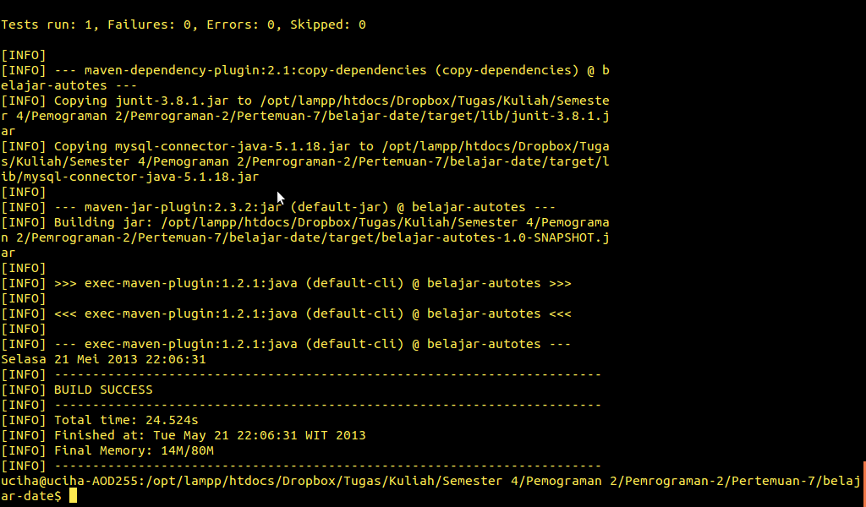

    - mvn clean package exec:java -Dexec.mainClass=com.p2.belajardate.BelajarDate
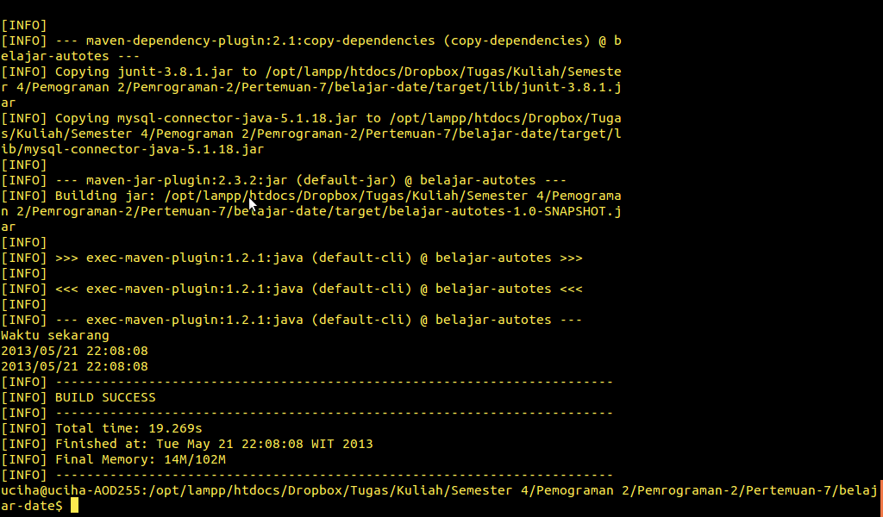

    - mvn clean package exec:java -Dexec.mainClass=com.p2.belajardate.KonversiTanggal
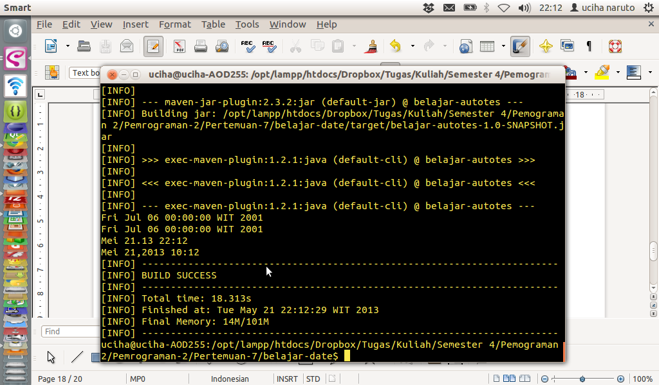

    - mvn clean package exec:java -Dexec.mainClass=com.p2.belajardate.LatihanTanggal
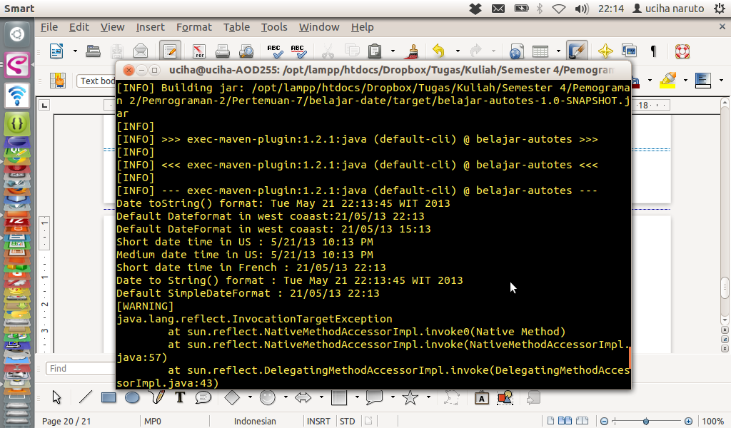

Kesimpulan
Dengan diajarkannya mata kuliah Pemograman 2 saya semakin mengerti tetang membuat program yang baik.
Dan kedepannya semoga dengan bekal ilmu yang telah diajarkan di Mata Kuliah Pemograman 2 Ini bisa diterapkan dalam kehidupan sehari hari agar dapat bermanfaat bagi semua orang.

Daftar Pustaka
Referensi
Study Mata Kuliah Pemograman 2
Modul Praktikum Pemograman 2
http://id.wikipedia.org/wiki/Java
http://www.google.com

